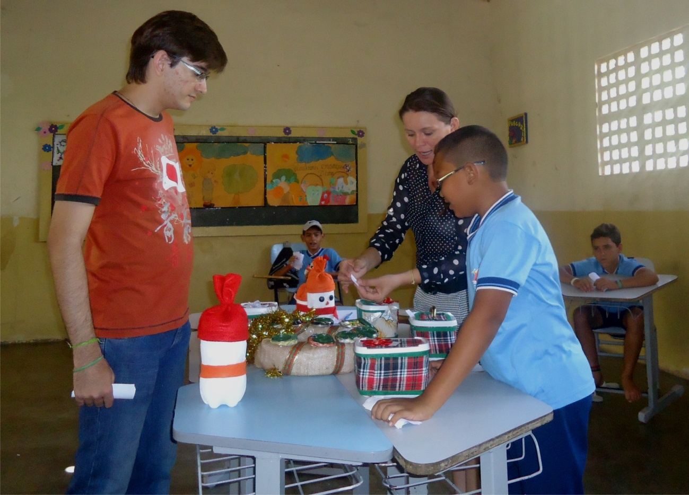

**Figura 2:** Alguns alunos simulando compras em um feira realizada na Escola Pública Municipal Tozinho Gadelha, Sousa-PB.

**FONTE:** Dados desta pesquisa.